安邦智库数据库维护操作手册（政府库）

一、政府库工作流程 2
1、信息来源与选取原则 3
2、标题区域的编辑 3
3、正文区域的编辑 6
4、分类标引 7
二、政府库的日常维护要求 7
1、总体原则 7
2、质量与监督 8
三、政府库模块分类解释及上传数量 8
☆重要提示
数据库的更新维护是信息中心的基础日常工作，对于本篇文档请务仔细阅读，理解相关工作要点与要求。经常反复阅读其中内容，对于做好数据库维护工作将起到事半功倍的作用。

一、政府库工作流程
基本流程图
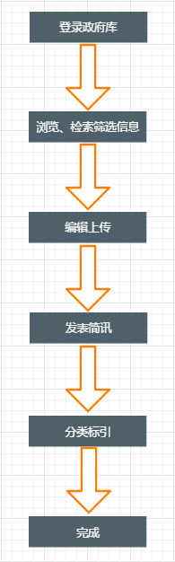
打开http://www.anbound.org，登入账号，点击页面右上角“系统管理”，进入政府库后台操作页面。
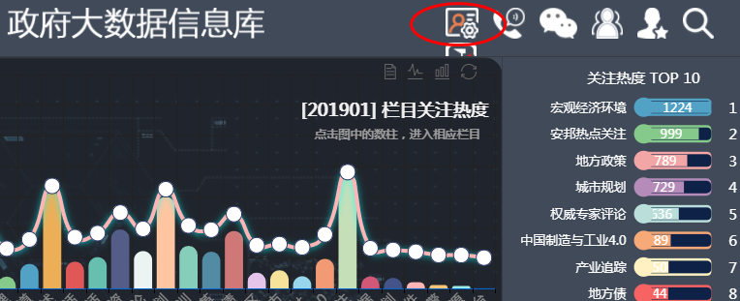
旧版页面如下：
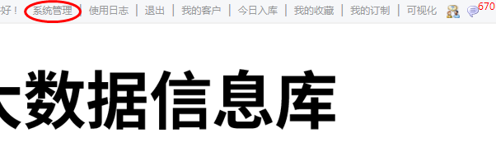

1、信息来源与选取原则
政府库信息来源主要有以下途径：
1）固定信息源：信息分析人员通过工作实践积累的优质信息源，信息分析员要对信息来源不定期进行更新以维持较高的工作效率；
2）直接在搜索引擎（如百度新闻）中利用关键词快速检索；
3）利用信息浏览工具（慧博、RDA等）或来浏览行业信息，识别符合标准的信息；
4）利用技术工具抓取内容形成信息池，再从中选取可用信息进行编辑。
高效地信息检索和浏览是信息分析人员的必备能力。
政府大数据库信息选取的基本原则：
以政府职能为导向，围绕各级政府各项工作（大方面：经济发展、财政、维稳、党建、民生等）对公开信息进行筛选，选取信息从影响力（宏观政策、领导讲话、产业动态等）、分析深度及严谨性（观点）、可借鉴性（地方政策、案例等），进行综合考量。
需要信息研究员不断提升对国内政府（尤其是地方政府）工作的熟悉程度。

2、标题区域的编辑
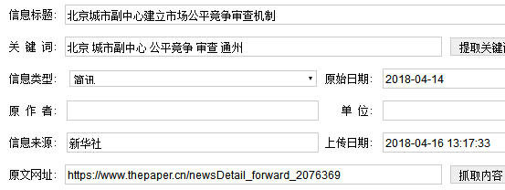
a、信息标题（重要）
标题要求：准确、简练，尽量做到覆盖住信息内容，一般多采用陈述性方式表述。避免出现渲染性的词汇，避免啰嗦。
具体工作时会发现，当前媒体新闻标题有普遍性的“标题党”情况，一定要注意识别。同时，要告诉客户客观事实的东西，并用尽量准确的表述，这体现着专业性。
标题的编辑水平很大程度上取决于你对内容的理解程度，长期坚持训练将提高对信息的理解能力。
b、关键词（重要）
关键词设置要求：要能点出内容里涉及到的领域，关键词以名词为主，最好是专有名词，原则是具有“指向性”的词语。一般情况下不要使用短语作为关键词。
关键词是信息的重要属性，检索关键词是客户检索政府库信息的重要途径。请认真对待，不要随手设置。
注意：先不要使用自带的“提取关键词”按键，目前智能程度不够。
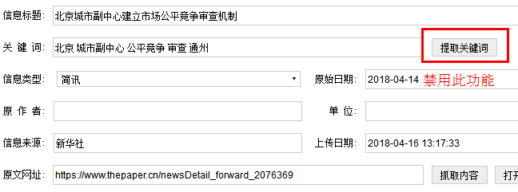
c、信息类型
默认是简讯，数据图表类内容选“数据”即可。
d、信息来源（重要）
信息来源要有一定权威性，同时尽量填写信息的原始来源。
e、上传日期
上传到数据库的日期，操作中一般不用动。
f、原始日期
信息的原始发布时间。
g、原文网址（可填可不填）
复制粘贴原始信息的网址链接（也可不填）。（可先进行网址链接的粘贴，再点击“抓取内容”提高效率，如下图）
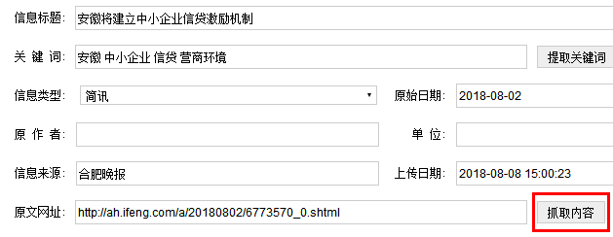

3、正文区域的编辑
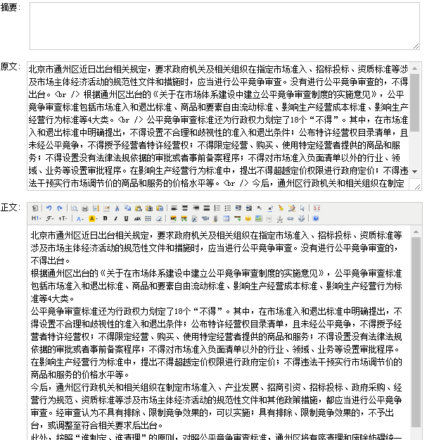
a、摘要
目前，一般简讯的摘要不要求编写，但信息人员认为重要的信息需要编辑摘要，供“今日关注”栏目采选。
b、原文（可填可不填）
复制粘贴信息的原文。
c、简报（重要）
主要是对原文内容进行规范和适当的缩减，包括删除冗余、啰嗦的句子和段落以及宣传性的内容等。
地方媒体中经常出现的类似“我省”“我市”的引用时要标清楚，政策原文注意标题居中落款右对齐等，具体可参考行业汇编要求。简报部分的编辑，请使用文本处理软件进行规范编辑，编辑处理完毕即可发表。
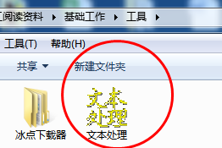
注意不要点击“预览”，可能产生bug，直接发表即可，后续也可以修改。

4、分类标引
以上编辑完成后，点击发表按钮即可完成发表，此时页面会跳转到分类页面，进行相应分类。
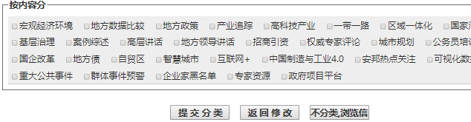
注意：政府库各模块间可多选，同时行业类信息请关联行业库。
选择提交分类后，将出现如下页面，如没有特殊要求，请选“不推送”或者直接关闭页面。
最后，请确保上传信息为显示状态，显示后的信息才会出现在前台页面。

二、政府库的日常维护要求

1、总体原则
保证每日信息的质量与数量，重要的信息一定不要遗漏。标题、关键词设置等，尽量体现专业性。
数据库信息的选取与编辑，考验着信息研究员对政府工作的理解，更重要的是要求信息研究员认真对待每条信息，选取、编辑、标引等方面体现信息价值，也体现信息研究员自身价值。

2、质量与监督
重要性：是否抓住了所属模块热点，普遍关注的问题是否能够及时体现。
规范性：题目拟定是否到位，内容的编辑上是否符合要求，有无硬伤。

三、政府库模块分类解释及上传数量
分类名称 | 内容范围 | 通常上传数量
宏观经济环境 | 对宏观经济环境产生影响的政策、热点事件、官方表态、统计数据等，内容能反映当前国内外宏观经济的基本面，并结合政府视角。 | 不少于8条/日
地方政策 | 各级地方政府关于经济发展、社会治理相关的政策、思路，都是这里关注的对象。 | 不少于8条/日
产业追踪 | 关注影响产业发展的重要动态，侧重于具有较大规模的成熟型产业，例如：能源、汽车、电力、电信、钢铁、房地产、医药、农业、传统制造业等。 | 不少于8条/日
高科技产业 | 关注技术驱动型产业动态，例如：人工智能、先进制造、信息技术、生物工程、航空航天、低空经济、海洋经济、人形机器人、创新药、新材料等等。还包括尚未实现产业化的“未来产业”，包括：脑机接口、量子通信、第三代半导体、合成生物、可控核聚变等领域的有关进展。 | 不少于8条/日
地方领导讲话 | 地方各级主管领导讲话，数量越多越好，涉及问题越多越好。这个模块受到地方领导的普遍关注，与他们的工作密切相关。 | 不少于6条/日
地方数据比较 | 省、市、县等有关本地数据统计与分析，侧重在数据间的比较。 | 不少于5条/日
招商引资 | 地方政府招商引资的政策变动、项目更新、工作进展、经验总结等内容。 | 不少于5条/日
区域一体化 | 国内区域间协同发展，基础设施、产业结构、政府职能、区域行政等方面一体化发展的信息搜集。例如：京津冀、长江经济带、粤港澳等。 | 不少于5条/日
新型工业化 | 制造业升级、智能化、数字化、信息化、绿色转型等。 | 不少于5条/日
城市治理 | 各地城市建设规划、发展规划，包括空间布局、土地利用、城市更新、功能开发等，以及对这些问题的讨论、分析。 | 不少于5条/日
基层治理 | 基层工作中的经验、案例，新思路、模式等。侧重于能解决基层实际问题的具体措施与做法。 | 不少于5条/日
权威专家评论 | 政府官员，行业内专家，企业家，社科和行业研究人员，智库学者等的分析评论意见及判断观点。 | 不少于5条/日
“十五五”规划 | 涉及各类“十五五”时期有关的规划，以及政策预期、发展进度等都可以采用。 | 4-8条/日
高层讲话 | 中央领导人、国家部委负责人（中央委员及以上）的讲话新闻稿。包括政府改革（措施、布署和安排）、对政府工作（方式、作风）满意度的评价（表扬、批评）、与基层政府有关（例如：国家级领导视察基层时的讲话等）。 | 4-8条/日
社区与街道 | 涉及城市社区和街道工作的有关内容。 | 4-8条/日
园区治理 | 国内经济园区、产业园、科技园等有关动态与分析。 | 4-8条/日
公务员培训 | 重点追踪“公共管理、政府行政管理、党风党纪、干部教育”，突出思想教育、党性修养，以及公务人员存在的问题、做法、管理实践及变化等事信息。 | 4-8条/日
国企改革 | 涉及国企改革的相关信息，包括：党中央及国务院的指导意见、部门举措、媒体报道、解读评论、图解。 | 4-8条/日
智慧城市 | 国内外智慧城市建设、城市信息系统建设的动态、案例、分析等。 | 4-8条/日
数字政府 | 应用信息技术实现政务数字化改善的有关内容。 | 4-8条/日
一带一路 | 涉及“一带一路”倡议的高层动态、地方举措、专家解读与分析、重大项目追踪等信息。 | 3-6条/日
地方债 | 地方债热点追踪、政府融资平台、金融监管政策、PPP、产业基金等。 | 3-6条/日
自贸区 | 自由贸易园区与自由贸易区的相关政策，动态，业界评论观点等内容。 | 3-6条/日
国家治理 | 治国理政“顶层设计”方面的内容，侧重学术理论和专家观点。 | 3-6条/日
边疆经济 | 内陆地区的边贸动态与数据统计等。 | 3-6条/日
案例综述 | 追踪各地当前稳/促增长、搞项目、争先行先试、促经济转型、产业结构调整、招商引资、融资、改善环境等发展经济相关的各种经验、模式和做法。包括：国内、国外案例。 | 2-4条/日
安邦-热点关注 | 内容一般是热点小专题，结合客户关注热点动态制作上传。 | 每人每月至少上传1个
重大公共事件 | 突发公共事件，主要是重大公共安全及公共卫生事件。侧重于安全生产责任事故的发生、影响及处理结果等。 | 不定期更新

